**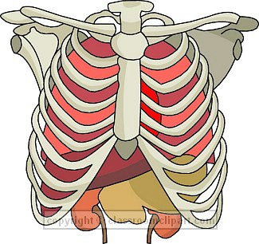 Co je na obrázku?- 8 bodů**

|  |
| --- |
| **C:\Users\Milan\Desktop\Magdalena\MU\ústní zk 2. roč 15\boy_coughing_22612.jpgJaký problém má ten muž?- 3 body** |